[Date]

Zenidoc

[Nom de la société]

[Adresse de la société]

[Titre du document]

[Sous-titre du document]

Les informations contenues dans ce document pourront faire l’objet de modifications.

Aucune partie de ce manuel ne peut être reproduite ou transmise à quelque fin ou par quelque moyen que ce soit, électronique ou mécanique, sans la permission expresse de **Zenidoc** S.A.

*© 2022* ***Zenidoc*** *S.A. Tous droits réservés.*

*Zenidoc® est une marque déposée de Zenidoc S.A.*

Table des matières

I - Description du travail proposé3

A – Le besoin3

B – La solution proposée3

II - Description du travail réalisé4

A – Vuetify 4

B – Axios 4

C – Adaptations 5

1 – Json-server 5

2 – Versions utilisées 5

III – Commandes pour le lancement du projet6

IV - Bibliographie6

**I – Description du travail proposé**

**A – Le besoin**

Ce projet est la nouvelle version, la 8ème, de la solution web de Zenidoc. Elle fonctionne en lien avec le portail backend au travers d'une API dédiée, la PortalAPI. Ce frontend repose sur le framework Vue CLI qui permet d'aboutir après compilation à un ensemble de fichiers HTML/CSS/JS compatibles avec n'importe quel navigateur. Ce projet a été réalisé avec la version 2.6.11 de Vue.js. La structure des composants du projet existant est disponible en annexe 3 et 4, ce diagramme est à titre purement illustratif et ne respecte pas les normes UML.

Le fichier TreeView.vue, un composant de ce projet qui permet d’afficher une arborescence de fichiers, ne fonctionne pas, il faudrait ainsi pouvoir le rendre utilisable pour qu’il puisse être intégré au projet.

**B – La solution proposée**

Réalisation d’un composant pouvant être intégré au projet principal. Ce composant devra pouvoir afficher une arborescence de fichiers grâce à des données reçues au format JSON.

Puisqu’il est impossible de tester le composant en conditions réelles, c’est-à-dire en l’intégrant directement dans le projet, il faudra développer une solution permettant de recréer des conditions réelles (en générant le contenu du TreeView avec des données dynamiques au format JSON, et non pas statiques avec des données contenues dans le data).

L’actuel composant TreeView possède une présentation syntaxique particulière. Si la présentation du code peut différer de celle que l’on peut croiser habituellement, c’est parce que l’on utilise la librairie **vue-property-decorator** (Vue Class Component) de Vue.js, permettant de créer des components ayant ainsi une syntaxe similaire à des classes. Elle permet de rendre le code plus compréhensible. La solution proposée utilise également cette librairie pour faciliter son intégration au projet principal.

**II – Description du travail réalisé**

**A – Vuetify**

La nouvelle version du composant TreeView a été construite grâce à la librairie **Vuetify**. Cette librairie, permet de créer rapidement et avec facilité des interfaces utilisateurs grâce à une documentation très complète. Cette librairie est construite au-dessus de Vue.js, ce qui permet de rendre l’ensemble des composants construits avec **Vuetify** compatibles avec des composants Vue.js.

La structure et les diverses fonctionnalités de notre composant sont ainsi directement gérées et créées par **Vuetify**. Le résultat obtenu est visualisable en Annexe 1.

**B – Axios**

**Axios** est une bibliothèque JavaScript fonctionnant comme un client HTTP. Elle permet de communiquer avec des API en utilisant des requêtes. Elle permet ainsi la récupération des données depuis le serveur via une requête effectuée dans le composant en lui-même. Le projet initial n’utilisant pas Vuex mais bien Axios, il était inutile de concevoir une solution utilisant cette technologie.

On envoie une requête pour pouvoir construire l’arborescence de notre TreeView grâce aux données récupérées.

Dans le cycle de vie du composant, cet appel est effectué dès l’initialisation des injections et de la réactivité. Un schéma récaptilatif de ce cycle de vie est disponible en Annexe 2.

created() {

        axios

          .get('http://localhost:3000/items')

          .then(response => {

            console.log(response.data)

            this.items = response.data

          })

          .catch(error => {

            console.log('Il y a eu une erreur', error.response)

          })

      }

L’utilisation d’Axios étant faite dans le composant parent de TreeView (SideBar), elle permet la transmission des données au composant par son élément parent via des props, comme c’est le cas dans le projet principal.

Vue-Router

Existant dans la

      path: '/ged',

      component: AppTemplateDefault,

      children: [

        {

          path: '',

          components: {

            header: () => import('./views/app.ged/Header.vue'),

            sidepanel: () => import('./views/app.ged/SideBar.vue'),

            content: () => import('./views/app.ged/Content.vue'),

          },

        },

      ],

    },

**C – Adaptations**

Le composant n’étant pas, à l’heure actuelle, directement intégré au projet principal, l’utilisation de certains outils aura été nécessaire afin de permettre le bon fonctionnement de ce dernier. Ces outils seront potentiellement amenés à disparaître lorsque le composant aura été intégré au projet. Ceux qui ne sont pas mentionnés dans cette partie sont amenés à disparaître du projet.

**1 – Fausse API REST : json-server**

Pour que le composant se comporte de la manière dont on le souhaite, c’est-à-dire qu’il puisse utiliser **Axios**, il était nécessaire de créer une fausse API REST renvoyant des données sur les dossiers/fichiers à afficher au format JSON. **json-server** permet ainsi de créer une fausse API sur laquelle on peut faire des appels pour récupérer des données au format JSON.

Ce serveur local ne sera alors plus nécessaire dès lors que le composant sera intégré au projet.

**2 – Détail des versions utilisées**

Pour assurer une pleine compatibilité entre le composant TreeView et le projet principal, les mêmes versions de dépendances ont été utilisées, soit pour les principales :

"vue": "^2.6.11",

"vue-json-tree-view": "^2.1.6",

"vue-loader": "^15.7.0",

"vue-property-decorator": "^8.4.0"

"axios": "^0.18.0",

"vue-router": "^3.1.6",

L’ensemble des versions utilisées est disponible dans les fichiers package-lock.json et package.json situés à la racine du projet.

**III – Commandes pour le lancement du projet**

* Installer Axios

vue add axios@**0.18.0**

↑

(correspond à la version d’Axios installé sur le projet)

* Installer json-server

npm install json-server

* Lancer json-server

json-server --watch **db.json**

↑

(nom du fichier contenant les données au format JSON)

* Lancer l’exécution de l’application en mode développement

npm run serve

**IV – Annexes**

Annexe 1 : Représentation visuelle du TreeView réalisé

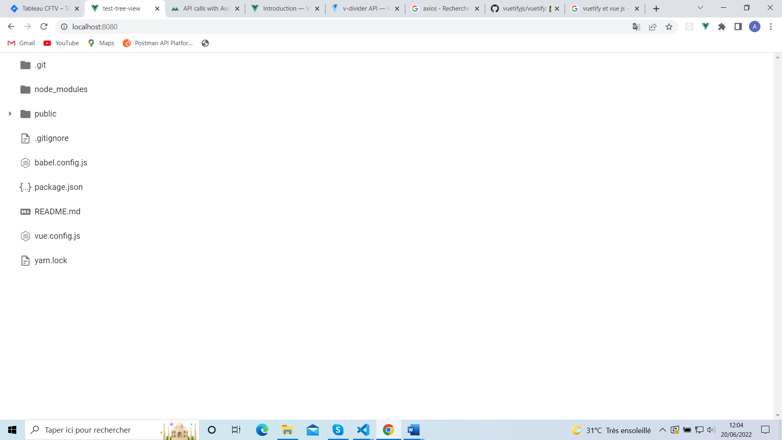

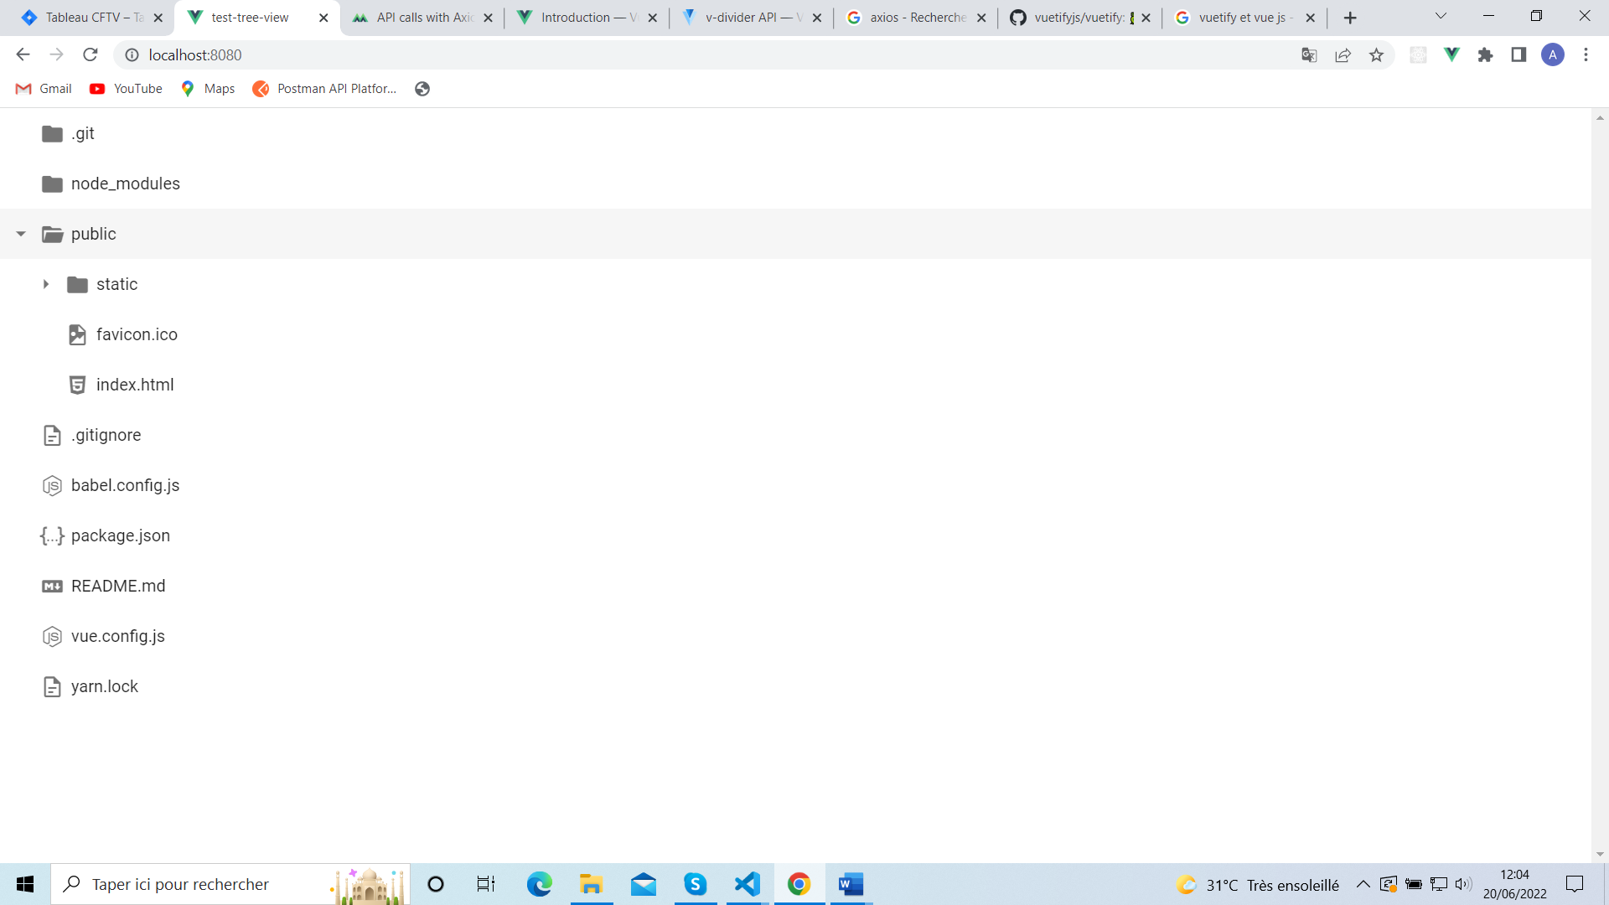

Annexe 2 : Schéma du cycle de vie d’un composant

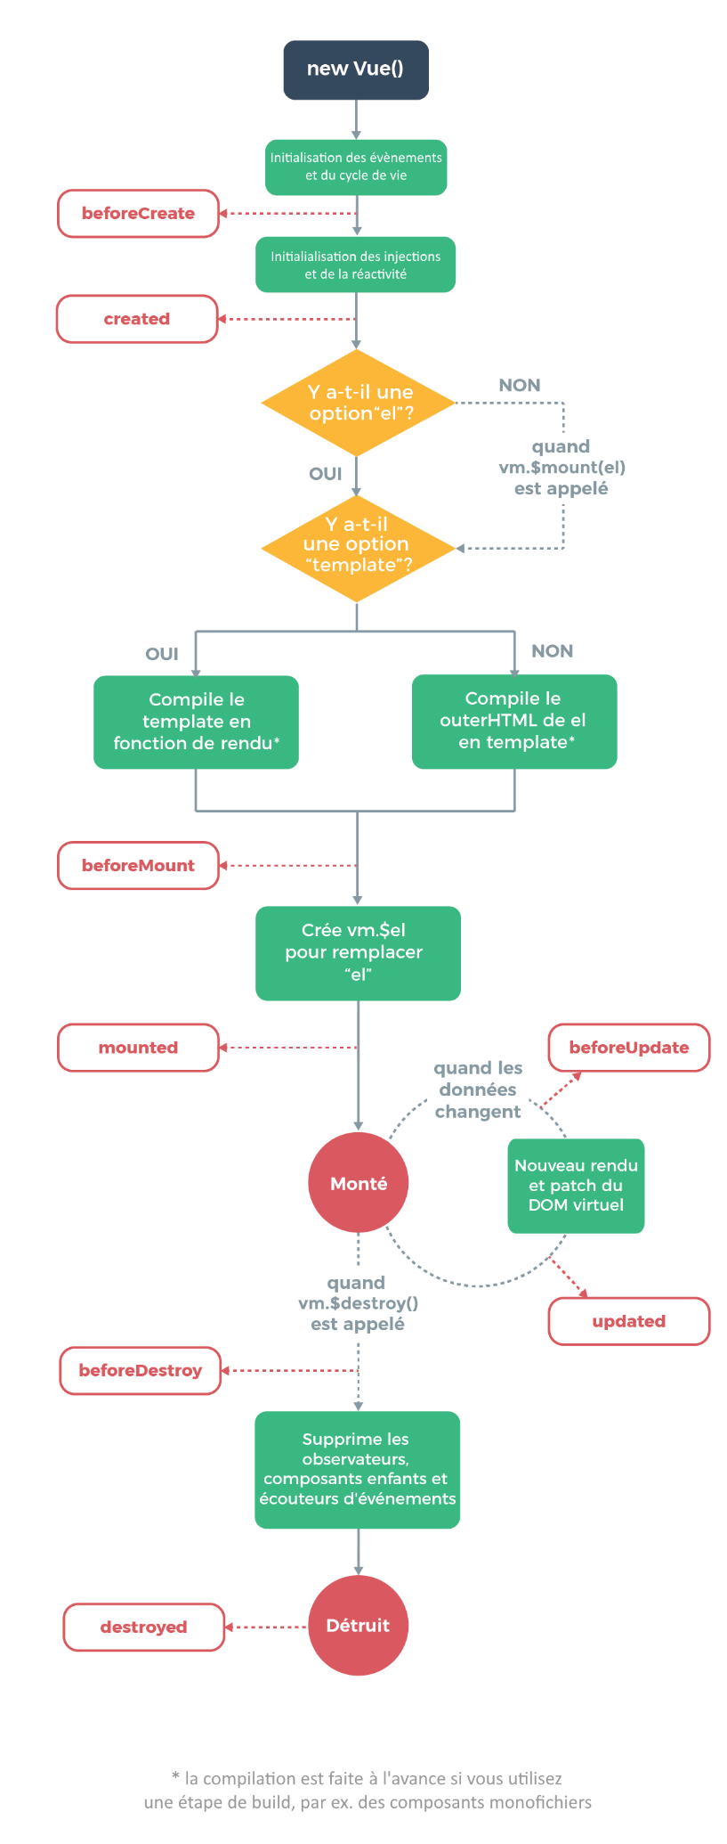

Annexe 3 : Structure des composants sans les props

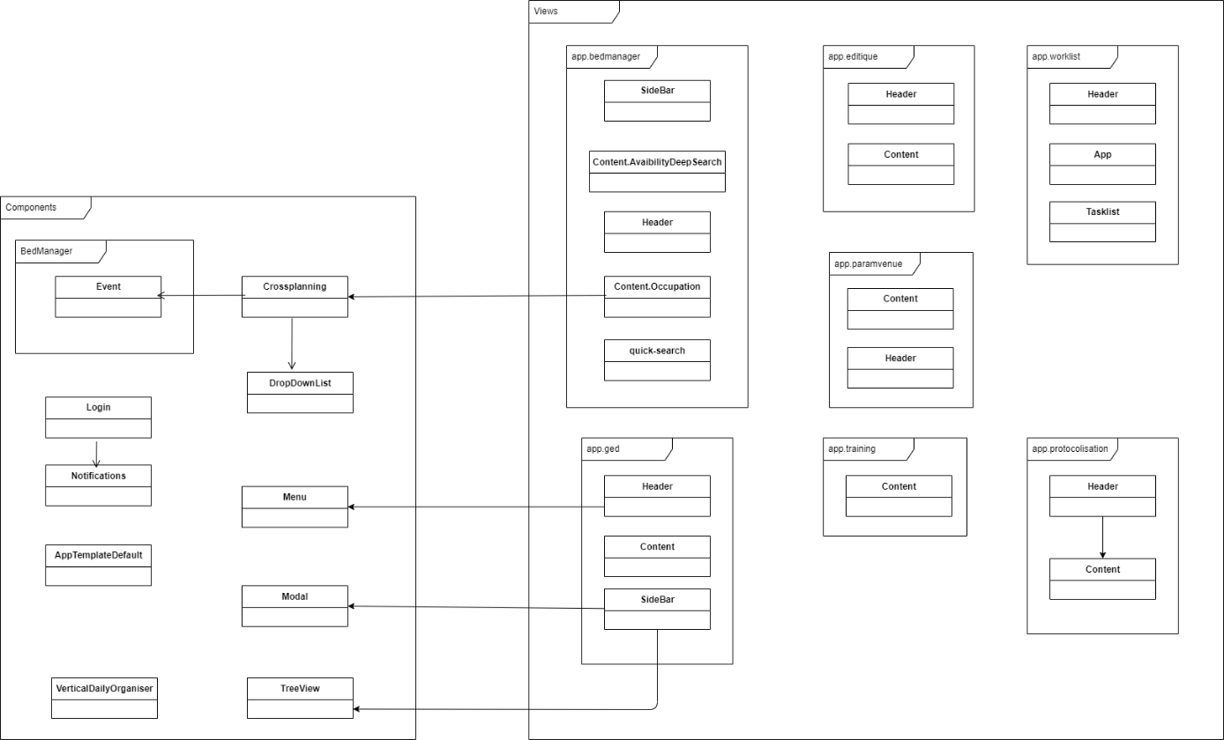

Annexe 4 : Structure des composants avec les props et les appels PortalAPI

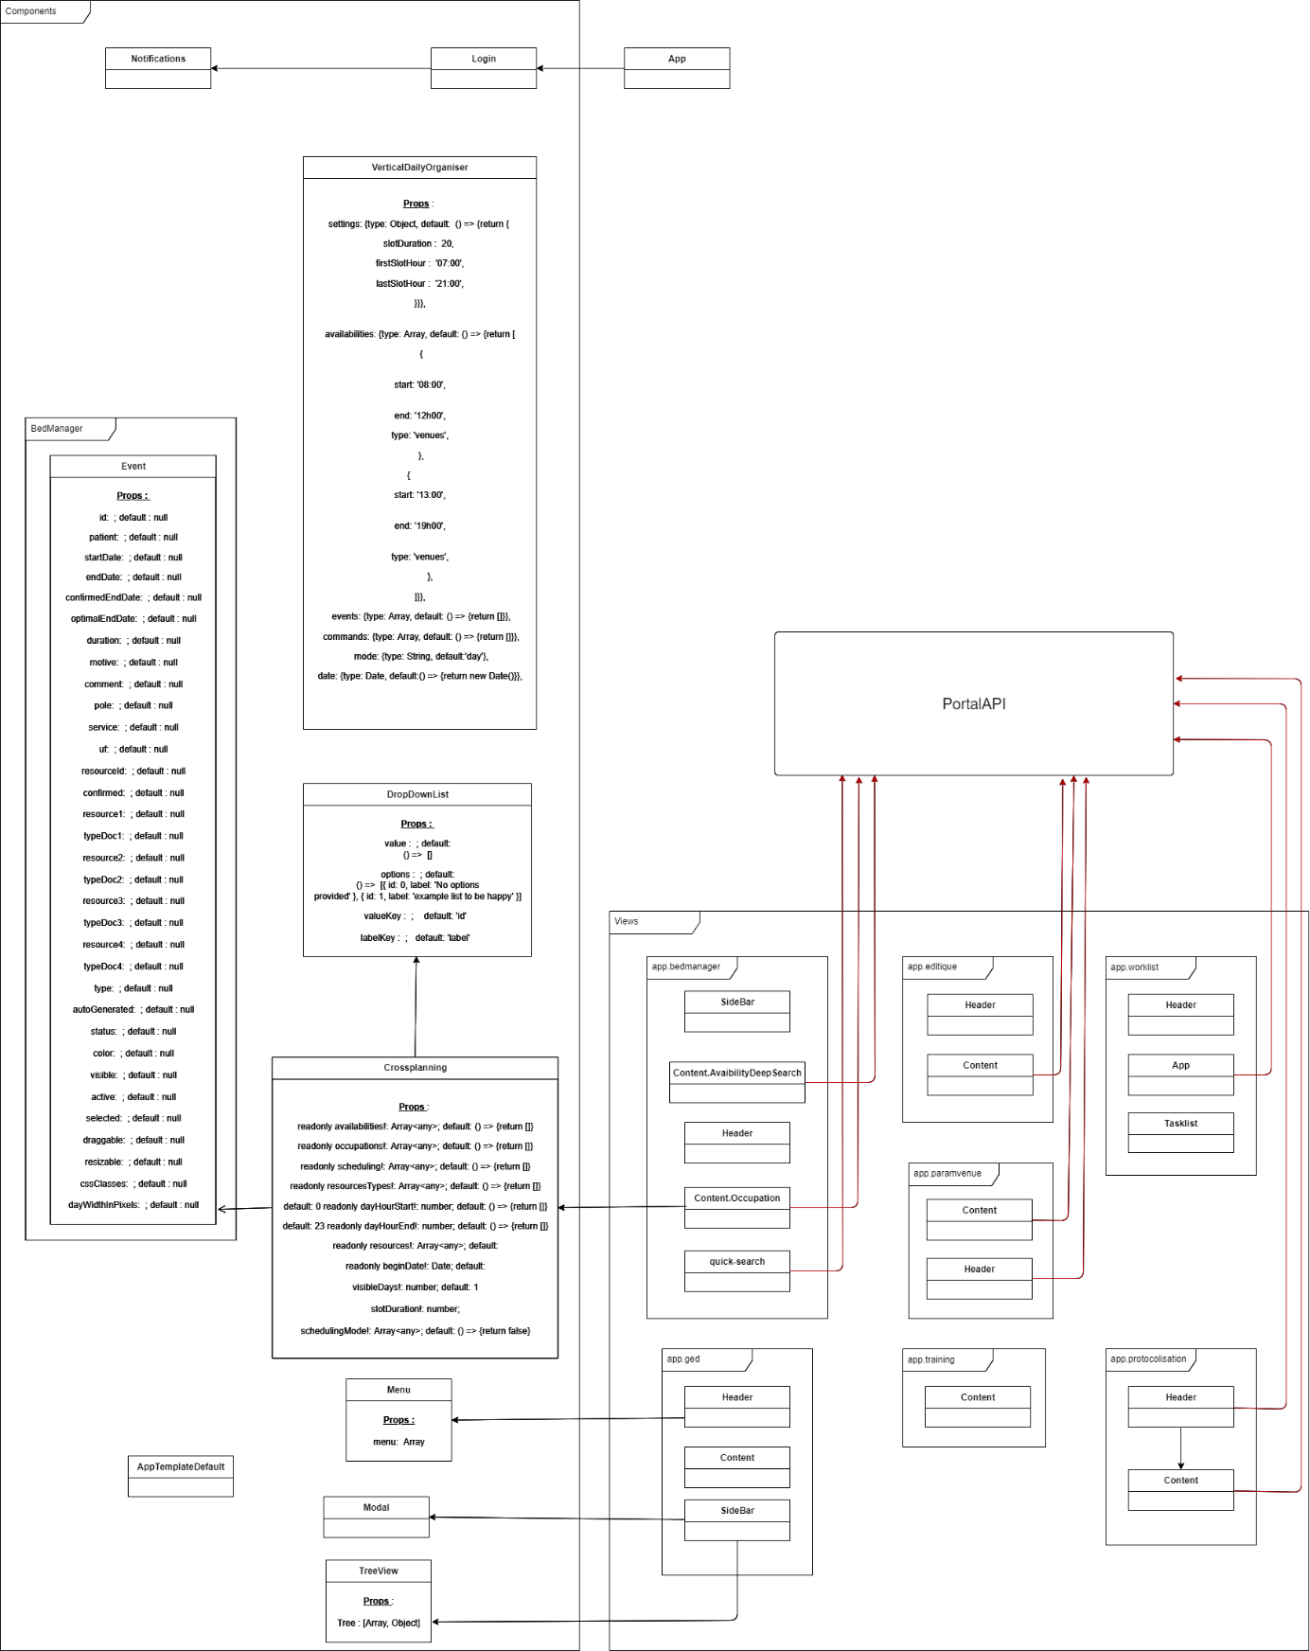

**V – Bibliographie**

Documentation Vue.js 2

<https://v2.vuejs.org/v2/guide/>

<https://www.vuemastery.com/>

<https://openclassrooms.com/fr/courses/6390311-creez-une-application-web-avec-vue-js>

Documentation sur l’utilisation du composant TreeView et de Vuetify

<https://vuetifyjs.com/en/components/treeview/>

<https://vuetifyjs.com/en/api/v-treeview/>

<https://www.vuemastery.com/courses/beautify-with-vuetify/getting-started-with-vuetify>

Documentation sur l’utilisation d’Axios et de json-server

<https://axios-http.com/docs/intro>

<https://github.com/typicode/json-server>

<https://www.vuemastery.com/courses/real-world-vue-js/API-calls-with-Axios>

Différentes icônes pour la représentation des fichiers

<https://materialdesignicons.com/>

Documentation sur Vue Class Component

<https://class-component.vuejs.org/>